Załącznik nr 4
do GMINNEGO/POWIATOWEGO/WOJEWÓDZKIEGO
PLANU OCHRONY ZABYTKÓW
NA WYPADEK KONFLIKTU ZBROJNEGO I SYTUACJI KRYZYSOWYCH
…………………………………………………………………………..
(nazwa jednostki organizacyjnej)
Mapa/plan

Rozmieszczenia zabytków na terenie …………………………………..…………………………………………………………..
(nazwa jednostki organizacyjnej)

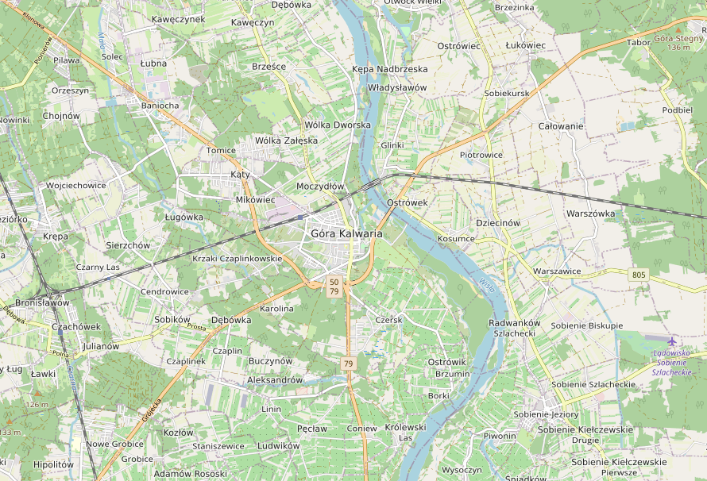

Proszę o przygotowanie mapy na podstawie strony internetowej: www.polska.geoportal2.pl z podaniem aktualnego linku
https://polska.geoportal2.pl/map/www/mapa.php?mapa=polska

